TRƯỜNG ĐẠI HỌC TÂY ĐÔ TỔ CHỨC HỘI THI “HỌC TẬP VÀ LÀM THEO
TƯ TƯỞNG, ĐẠO ĐỨC, PHONG CÁCH HỒ CHÍ MINH” LẦN THỨ 12 - NĂM 2026
Hướng đến kỷ niệm 136 năm Ngày sinh Chủ tịch Hồ Chí Minh (19/5/1890 – 19/5/2026), 115 năm Ngày Bác Hồ ra đi tìm đường cứu nước (05/6/1911 – 05/6/2026), đồng thời chào mừng dấu mốc 20 năm hình thành và phát triển của Trường Đại học Tây Đô, chiều ngày 18/5/2026, Đảng ủy Trường Đại học Tây Đô đã tổ chức thành công Hội thi “Trường Đại học Tây Đô học tập và làm theo tư tưởng, đạo đức, phong cách Hồ Chí Minh” lần thứ 12 - năm 2026 tại Hội trường A.
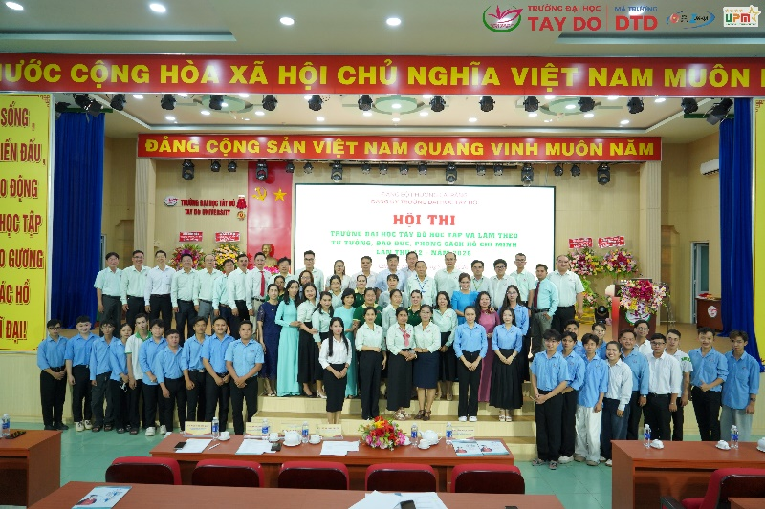
Hội thi “Trường Đại học Tây Đô học tập và làm theo tư tưởng, đạo đức, phong cách Hồ Chí Minh” lần thứ 12
Hội thi là hoạt động chính trị, tư tưởng có ý nghĩa thiết thực nhằm tiếp tục đẩy mạnh việc học tập và làm theo tư tưởng, đạo đức, phong cách Hồ Chí Minh trong toàn thể cán bộ, đảng viên, giảng viên và sinh viên Nhà trường. Đồng thời, đây cũng là dịp để mỗi cá nhân nhìn lại hành trình rèn luyện bản thân, lan tỏa những giá trị tốt đẹp từ tư tưởng và tấm gương đạo đức của Bác vào thực tiễn học tập, công tác và cuộc sống hằng ngày.
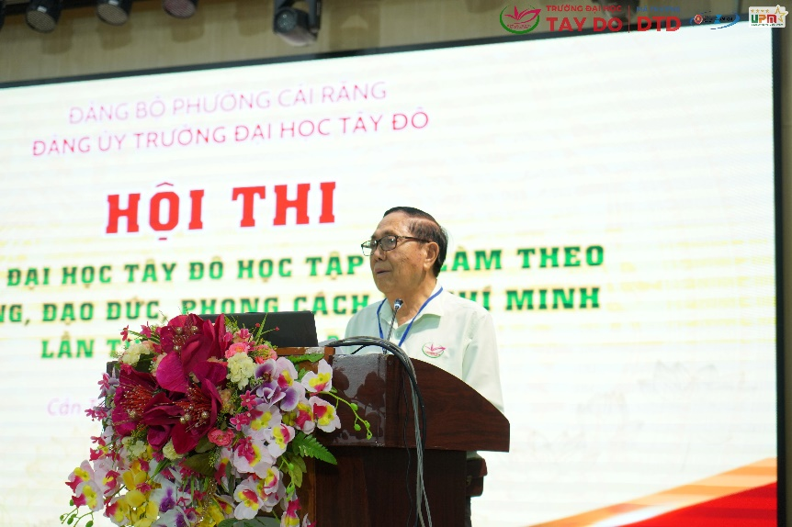
TS. Nguyễn Ngọc Minh – Bí thư Đảng ủy, Phó Hiệu trưởng phát biểu trong hội thi
Ngay từ những phần thi đầu tiên, không khí tại hội trường đã diễn ra sôi nổi, hào hứng với sự tham gia của đông đảo cán bộ, giảng viên, đảng viên và sinh viên. Những phần trình bày được đầu tư chỉn chu, những câu chuyện giản dị nhưng giàu cảm xúc về việc học tập và làm theo Bác đã để lại nhiều ấn tượng sâu sắc. Không chỉ là kiến thức lý luận, các đội thi còn khéo léo liên hệ thực tiễn, gắn việc học tập và làm theo tư tưởng Hồ Chí Minh với trách nhiệm nghề nghiệp, tinh thần cống hiến và khát vọng xây dựng môi trường giáo dục nhân văn, hiện đại.
Hội thi năm nay gồm nhiều nội dung phong phú như: thi trực tuyến tìm hiểu Chỉ thị 05-CT/TW, Kết luận 01-KL/TW và Nghị quyết Đại hội XIV của Đảng; phần thi thuyết trình kết hợp liên hệ thực tiễn gắn với hành trình về nguồn “Tìm về địa chỉ đỏ”; cùng phần thi hái hoa dân chủ dành cho các Chi bộ trực thuộc. Các nội dung thi không chỉ giúp nâng cao nhận thức chính trị, tư tưởng mà còn tạo sân chơi bổ ích để các tập thể, cá nhân giao lưu, học hỏi và chia sẻ những mô hình hay, cách làm sáng tạo trong việc học tập và làm theo Bác.
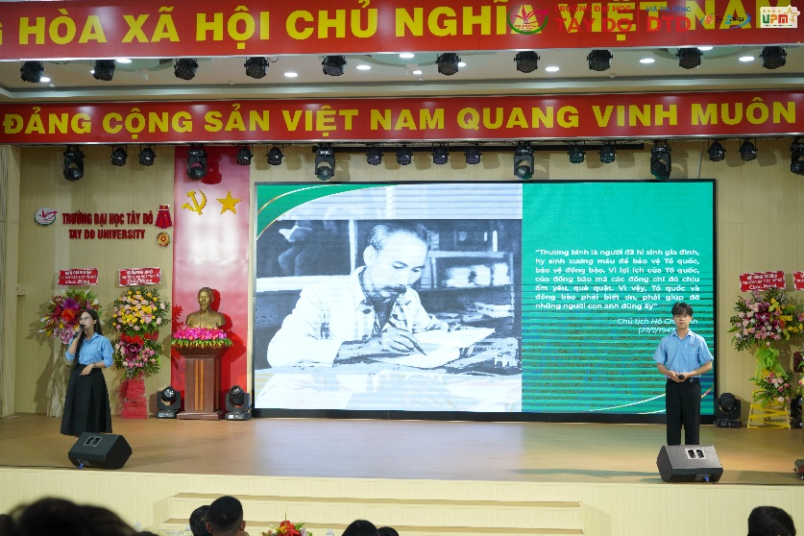
Phần thi thuyết trình
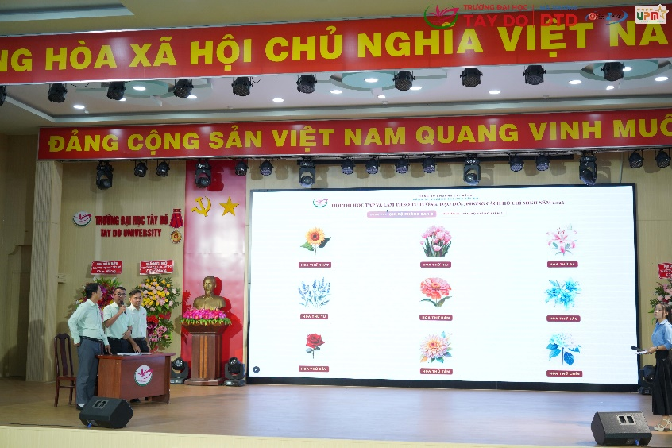
Phần thi hái hoa dân chủ
Kết thúc hội thi, Ban Tổ chức đã trao nhiều giải thưởng cho các tập thể và cá nhân xuất sắc.
Ở phần thi trực tuyến cá nhân: giải Nhất thuộc đồng chí Nguyễn Trí Tài; giải Nhì thuộc về đồng chí Trương Minh Thắng; giải Ba thuộc về đồng chí Huỳnh Linh Huệ. Ngoài ra, Ban Tổ chức còn trao các giải Khuyến khích cho các đồng chí Nguyễn Ngọc Yến, Âu Nguyễn Thảo Nguyên, Huỳnh Thị Anh Thơ, Nguyễn Yến Nhi, Lê Thị Ngọc Hân và Võ Trí Thiện.
Đối với phần thi thuyết trình, giải Nhất được trao cho Chi bộ Phòng Ban 2; giải Nhì thuộc về Chi bộ Sinh viên 1; giải Ba thuộc về Chi bộ Giảng viên 2 và Chi bộ Sinh viên 3. Các giải Khuyến khích được trao cho Chi bộ Sinh viên 2, Chi bộ Giảng viên 3, Chi bộ Giảng viên 1, Chi bộ Phòng Ban 3 và Chi bộ Phòng Ban 1.
Ở phần thi hái hoa dân chủ, Chi bộ Giảng viên 2 xuất sắc đạt giải Nhất; giải Nhì thuộc về Chi bộ Giảng viên 3 và Chi bộ Sinh viên 3; giải Ba được trao cho Chi bộ Sinh viên 1 và Chi bộ Phòng Ban 3. Ngoài ra, Ban Tổ chức cũng trao các giải Khuyến khích cho Chi bộ Phòng Ban 2, Chi bộ Giảng viên 1, Chi bộ Sinh viên 2 và Chi bộ Phòng Ban 1.
Hội thi khép lại trong không khí phấn khởi và đầy ý nghĩa, tiếp tục khẳng định vai trò của việc học tập và làm theo tư tưởng, đạo đức, phong cách Hồ Chí Minh trong môi trường giáo dục đại học. Những giá trị mà Bác để lại không còn là những điều mang tính lý thuyết hay khẩu hiệu, mà đã và đang được hiện thực hóa bằng những hành động cụ thể trong học tập, giảng dạy, nghiên cứu và công tác tại Trường Đại học Tây Đô.
Với tinh thần đó, mỗi cán bộ, giảng viên, đảng viên và sinh viên Trường Đại học Tây Đô sẽ tiếp tục phát huy truyền thống đoàn kết, trách nhiệm và sáng tạo, góp phần xây dựng Nhà trường ngày càng phát triển vững mạnh, xứng đáng là môi trường giáo dục đại học uy tín của khu vực Đồng bằng sông Cửu Long.
Một số hình ảnh trong hội thi:
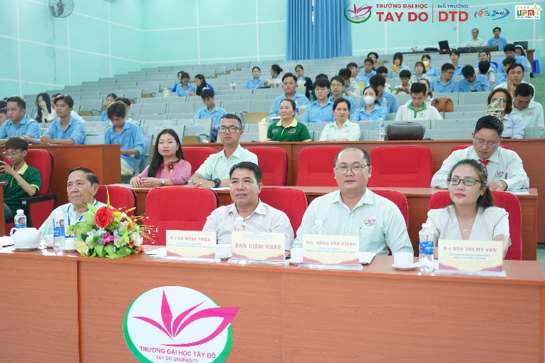
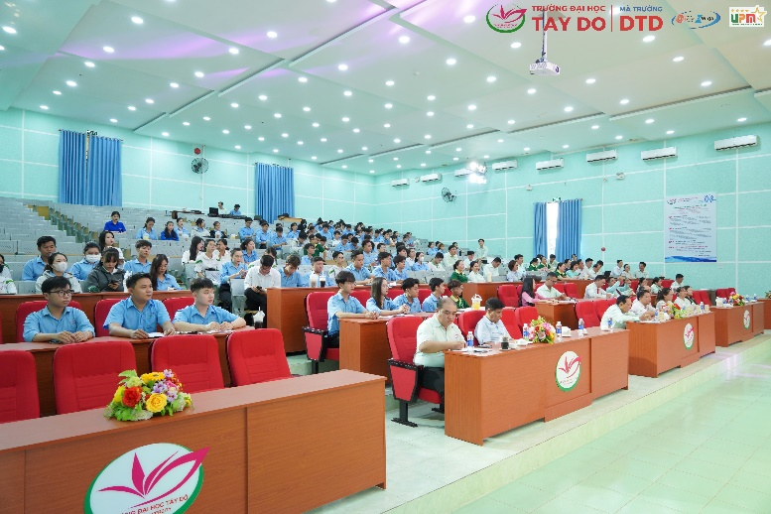
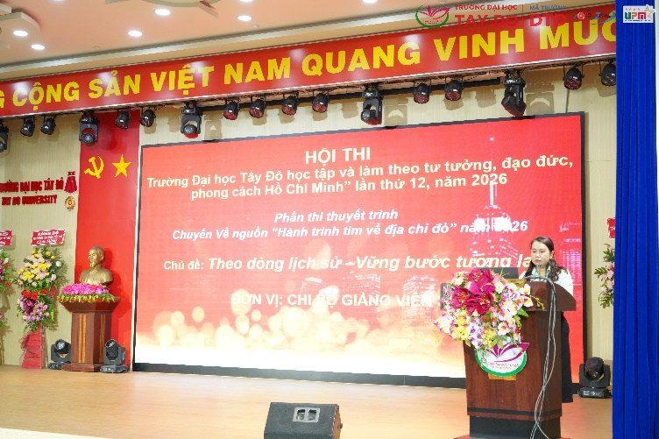
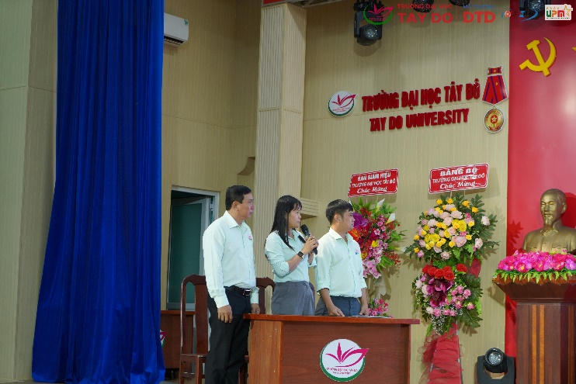
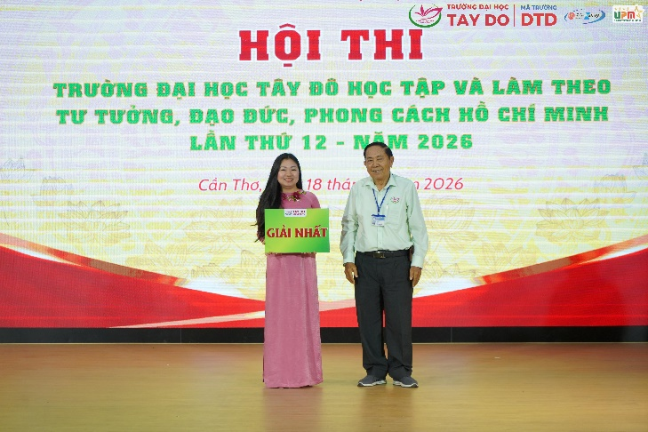
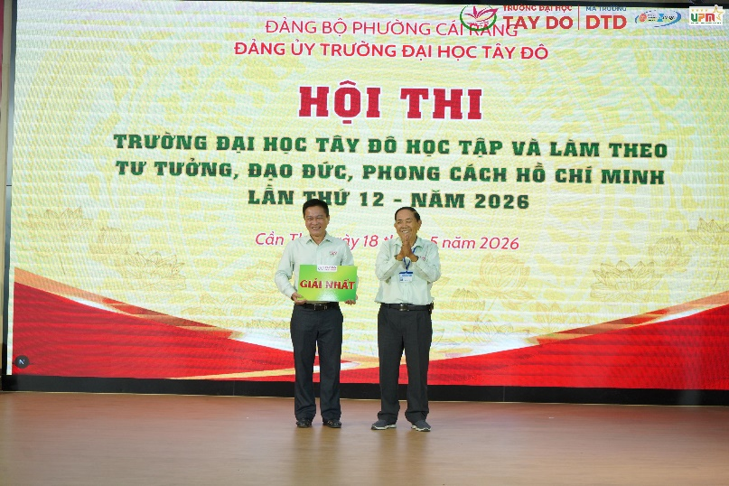
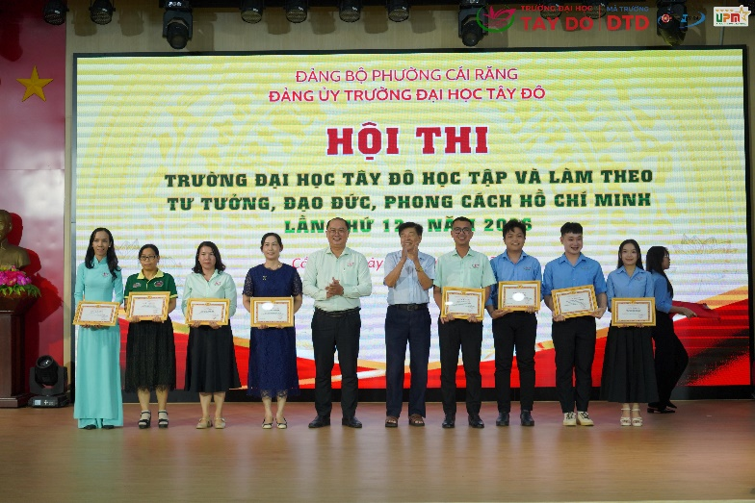
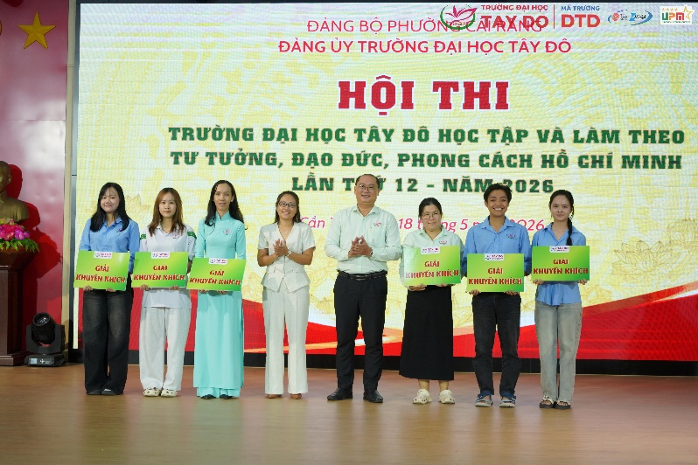
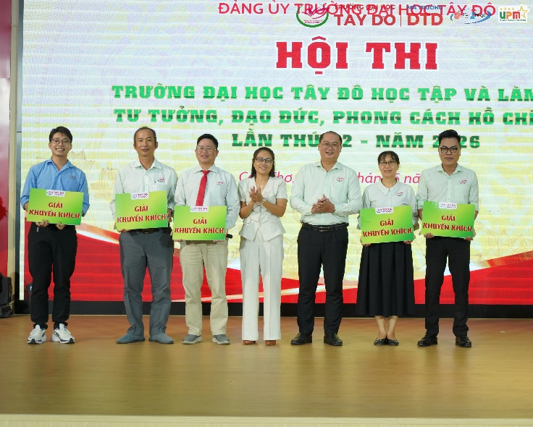
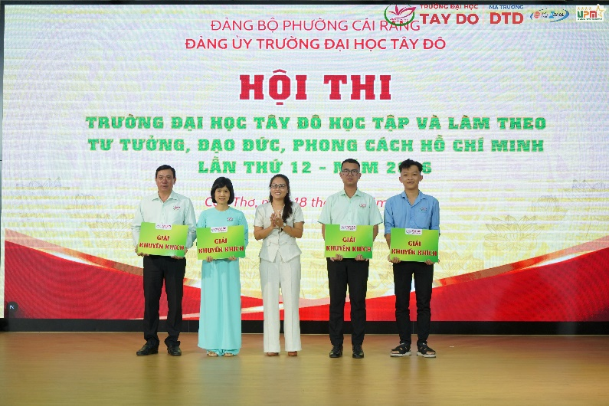
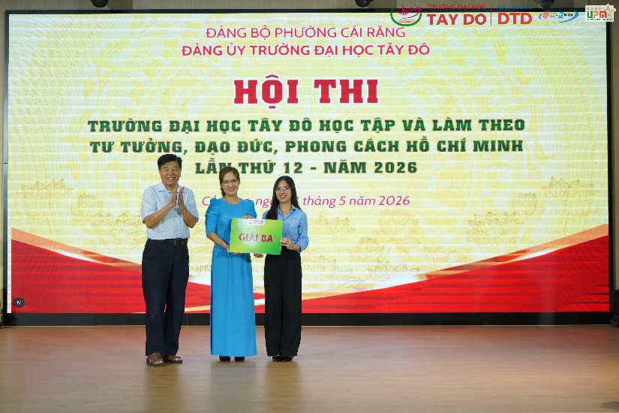
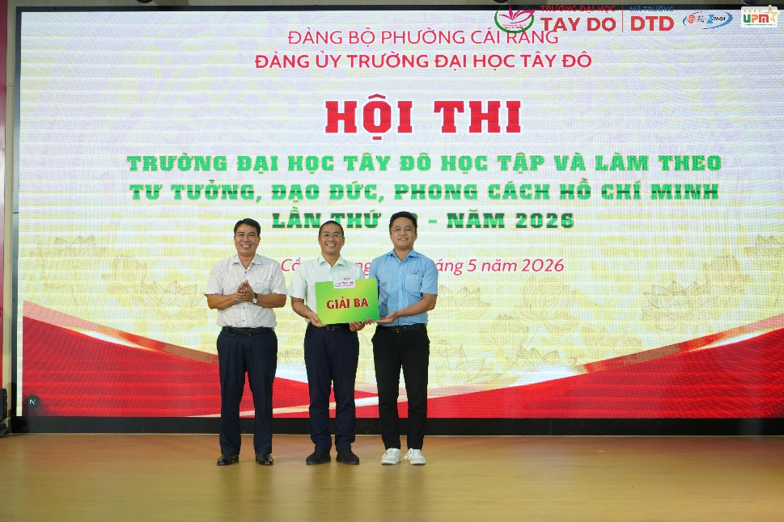
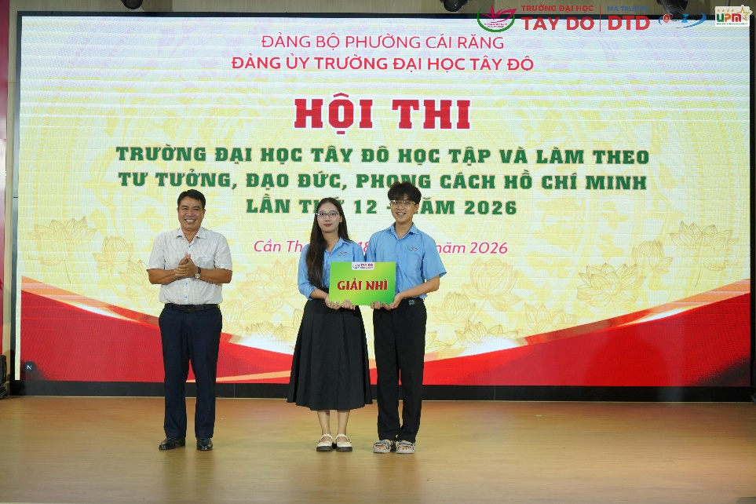
Tin bài: Thảo Ly
Ảnh: Chúc Ngọc
DUYỆT CỦA PHÒNG TS&TT

